Министерство науки и высшего образования Российской Федерации
Федеральное государственное бюджетное образовательное учреждение
высшего образования
«Российский экономический университет имени Г.В. Плеханова»
Высшая школа кибертехнологий, математики и статистики
Кафедра Прикладной информатики и информационной безопасности

О Т Ч Е Т

Тема 6.1-6.7. (ТОП-AI уровень).
«Автоматы, внешняя память, геометрия, нечёткие множества, теория игр, машинное обучение и нейронные сети»

Направление подготовки 09.03.03 Прикладная информатика

Направленность (профиль) программы:

Инжиниринг предприятий и информационных систем;

Уровень высшего образования Бакалавриат
Дисциплина: Информационно-вычислительные системы и сети
Выполнил: студент гр. ___________
1 курс, ВШКМиС
Макарова Татьяна Владимировна__________
(подпись)
Проверил:
Попов Алексей Анатольевич
(должность, ФИО преподавателя)

Москва, 2025

Предметная область: Продвинутая вычислительная геометрия

Алгоритм №1. Quick Hull

- Краткое описание области определения алгоритма (и области определения)
Алгоритм Quick Hull (быстрая оболочка) предназначен для решения задачи построения выпуклой оболочки (convex hull) множества точек на плоскости. Принадлежит к классу алгоритмов "разделяй и властвуй". Аналогичен алгоритму быстрой сортировки в подходе к разделению данных. Работает только в двумерном пространстве. Эффективен для распределений точек, где можно ожидать хорошего разделения
Область определения:
- Вход: множество из n точек S = {p₁, p₂, ..., pₙ} на плоскости
- Выход: последовательность вершин выпуклого многоугольника, являющегося выпуклой оболочкой этих точек (в порядке обхода по или против часовой стрелки)
- Блок схема работы алгоритма с грамотным использованием графических элементов
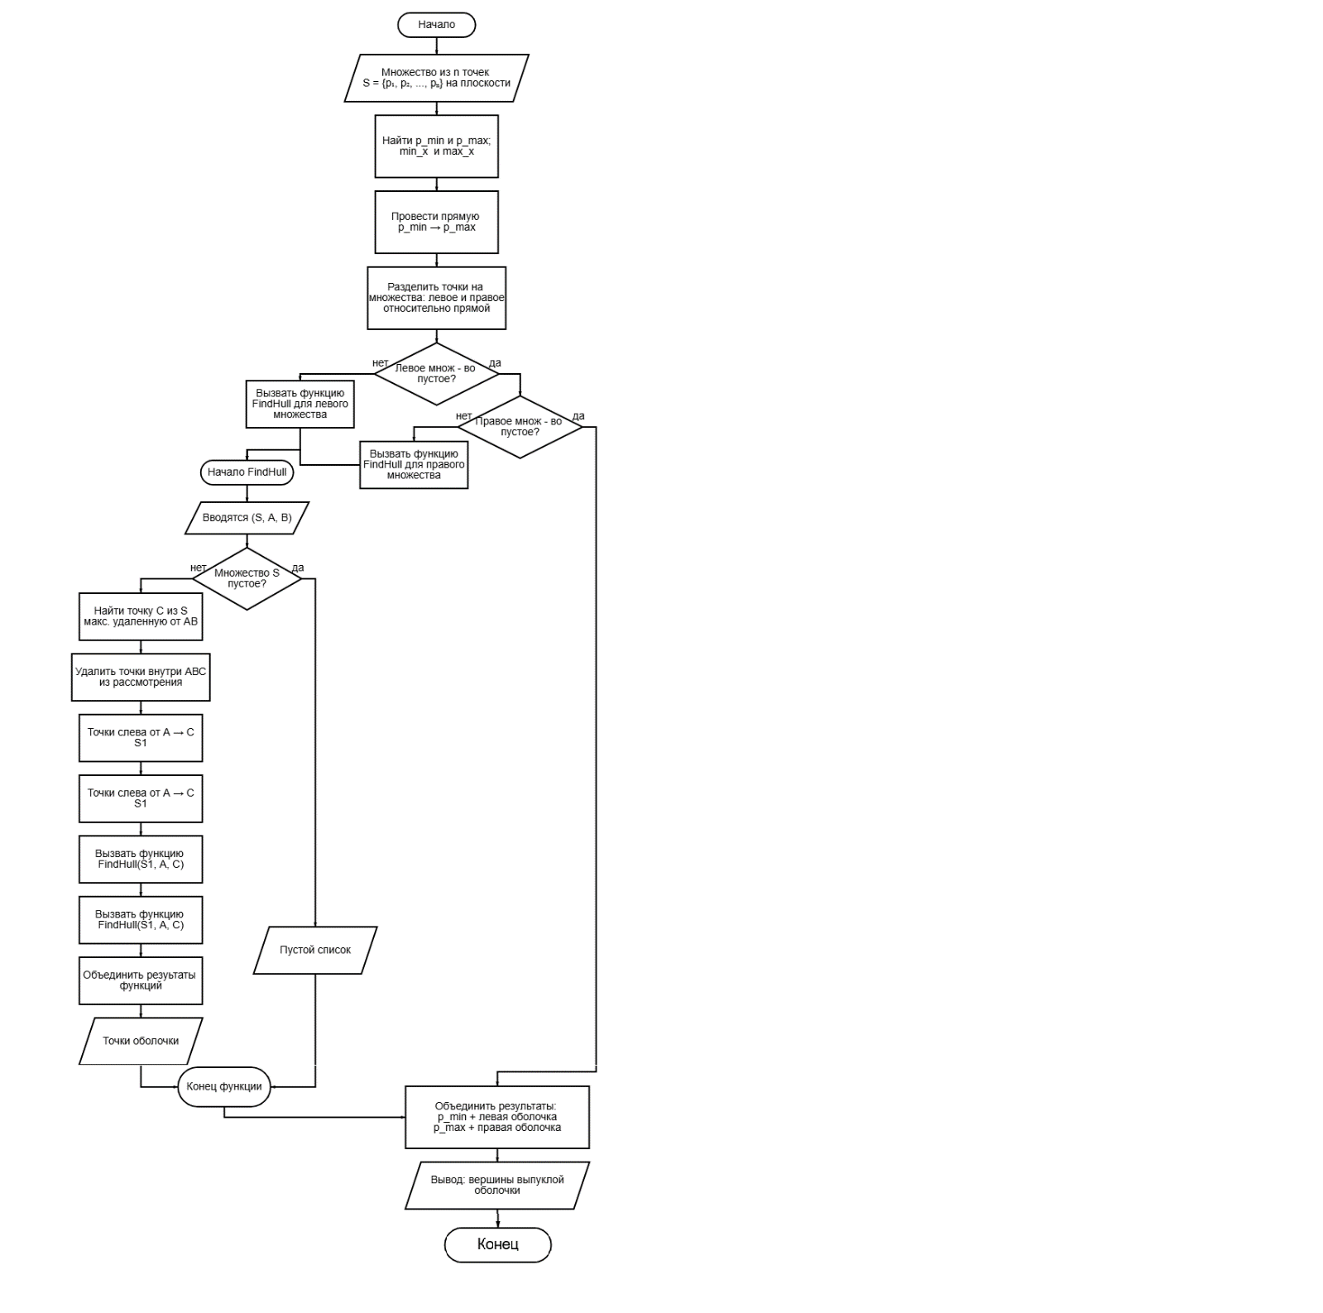
- Пошаговый анализ работы алгоритма
Шаг 1: Нахождение крайних точек
- Находим точку с минимальной координатой X (p_min)
- Находим точку с максимальной координатой X (p_max)
- Эти точки гарантированно принадлежат выпуклой оболочке
Шаг 2: Разделение множества
- Проводим прямую через p_min и p_max
- Разделяем все остальные точки на два множества:
  - Точки, находящиеся слева от вектора p_min→p_max (верхнее множество)
  - Точки, находящиеся справа от вектора p_min→p_max (нижнее множество)
Шаг 3: Рекурсивное построение оболочки (функция FindHull)
Для каждого множества S и отрезка AB:
- Находим точку C из S, максимально удаленную от прямой AB
- Точка C добавляется к выпуклой оболочке
- Удаляем из рассмотрения точки внутри треугольника ABC
- Разделяем оставшиеся точки на:
  - Точки слева от A→C
  - Точки слева от C→B
- Рекурсивно вызываем FindHull для этих новых множеств
Шаг 4: Объединение результатов
- Объединяем все найденные точки в правильном порядке обхода
- Возвращаем выпуклую оболочку
Пример выполнения:
Для точек: (0,0), (1,1), (2,2), (3,1), (4,0), (2,4), (1,3)
- p_min = (0,0), p_max = (4,0)
- Верхнее множество: (1,1), (2,2), (3,1), (2,4), (1,3)
- Рекурсивно находим верхнюю оболочку...
- Получаем оболочку: (0,0), (2,4), (4,0)

- Программный код алгоритма на любом языке программирования, соответствующий алгоритму (Python, Java, C++)
import math

def quick_hull(points):
"""
Алгоритм Quick Hull для построения выпуклой оболочки
Возвращает точки оболочки в порядке против часовой стрелки
"""
if len(points) < 3:
return points

# Шаг 1: Находим самую левую и самую правую точки
p_min = min(points, key=lambda p: p[0])
p_max = max(points, key=lambda p: p[0])

# Шаг 2: Разделяем точки на верхнее и нижнее множества
upper_set = []
lower_set = []

for point in points:
if point == p_min or point == p_max:
continue

cross_product = cross(p_min, p_max, point)
if cross_product > 0:
upper_set.append(point)
elif cross_product < 0:
lower_set.append(point)

# Шаг 3: Строим верхнюю и нижнюю части оболочки
hull = [p_min]
hull.extend(find_hull(upper_set, p_min, p_max))
hull.append(p_max)
hull.extend(find_hull(lower_set, p_max, p_min))

return hull

def find_hull(points, a, b):
"""
Рекурсивная функция для нахождения точек оболочки
"""
if not points:
return []

# Находим точку с максимальным расстоянием от прямой AB
max_distance = -1
farthest_point = None

for point in points:
distance = distance_from_line(a, b, point)
if distance > max_distance:
max_distance = distance
farthest_point = point

if farthest_point is None:
return []

# Разделяем точки на два множества
left_set_ac = []
left_set_cb = []

for point in points:
if point == farthest_point:
continue

if cross(a, farthest_point, point) > 0:
left_set_ac.append(point)
elif cross(farthest_point, b, point) > 0:
left_set_cb.append(point)

# Рекурсивно обрабатываем оба множества
result = []
result.extend(find_hull(left_set_ac, a, farthest_point))
result.append(farthest_point)
result.extend(find_hull(left_set_cb, farthest_point, b))

return result

def cross(a, b, c):
"""
Векторное произведение AB × AC
Положительное значение означает, что C слева от AB
"""
return (b[0] - a[0]) * (c[1] - a[1]) - (b[1] - a[1]) * (c[0] - a[0])

def distance_from_line(a, b, c):
"""
Расстояние от точки C до прямой AB
"""
return abs(cross(a, b, c)) / math.sqrt((b[0] - a[0])**2 + (b[1] - a[1])**2)

def orientation(p, q, r):
"""
Определение ориентации тройки точек
"""
val = (q[1] - p[1]) * (r[0] - q[0]) - (q[0] - p[0]) * (r[1] - q[1])
if val == 0:
return 0 # коллинеарны
return 1 if val > 0 else 2 # по часовой или против часовой стрелки

# Пример использования
if __name__ == "__main__":
# Тестовый набор точек
points = [(0, 0), (1, 1), (2, 2), (3, 1), (4, 0),
(2, 4), (1, 3), (0, 2), (1, 0), (3, 3)]

print("Исходные точки:", points)

hull = quick_hull(points)
print("\nВыпуклая оболочка (Quick Hull):", hull)

# Визуализация результата
print("\nТочки оболочки в порядке обхода:")
for i, point in enumerate(hull):
print(f"{i+1}. {point}")
Вывод:
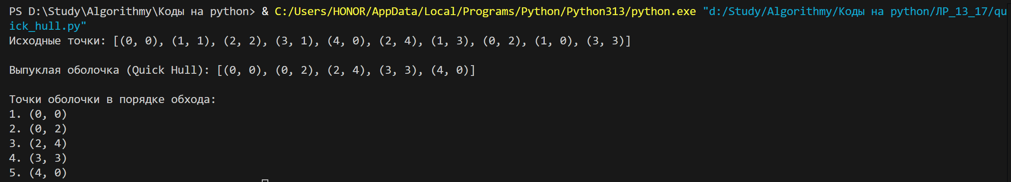
- Примерная оценка временной сложности алгоритма с объяснением, почему такая временная сложность
Лучший случай: O(n log n)
- Когда точки равномерно распределены
- Каждое рекурсивное разделение уменьшает задачу примерно вдвое
- Аналогично быстрой сортировке
Средний случай: O(n log n)
- При случайном распределении точек
- Рекурсивное деление в среднем эффективно
Худший случай: O(n²)
- Когда все или большинство точек принадлежат выпуклой оболочке
- Пример: точки расположены на окружности
- В этом случае рекурсия будет иметь глубину O(n), и на каждом уровне будет обрабатываться O(n) точек
Практические рекомендации:
- Quick Hull эффективен, когда ожидается, что большинство точек не войдет в оболочку
- Для гарантированной производительности лучше использовать Graham Scan
- Алгоритм чувствителен к выбросам и форме распределения точек
Алгоритм №2. Jarvis March (алгоритм подарочной обёртки)
- Краткое описание области определения алгоритма
Алгоритм Джарвиса (или алгоритм обхода Джарвиса, или алгоритм заворачивания подарка) — термин из вычислительной геометрии, который означает последовательность элементов множества точек на плоскости, образующую выпуклую оболочку для этого множества.
Область определения:
- Вход: Множество из n точек S = {p₁, p₂, ..., pₙ} на плоскости (декартовы координаты)
- Выход: Упорядоченный список вершин выпуклого многоугольника, образующего выпуклую оболочку этих точек (в порядке обхода против часовой стрелки)
Математическая основа:
Алгоритм использует векторное произведение для определения ориентации:
orientation(p, q, r) = (qy - py)*(rx - qx) - (qx - px)*(ry - qy)
где:
- 0: Правый поворот (по часовой стрелке)
- = 0: Коллинеарные точки
- < 0: Левый поворот (против часовой стрелки)
- Блок схема работы алгоритма с грамотным использованием графических элементов
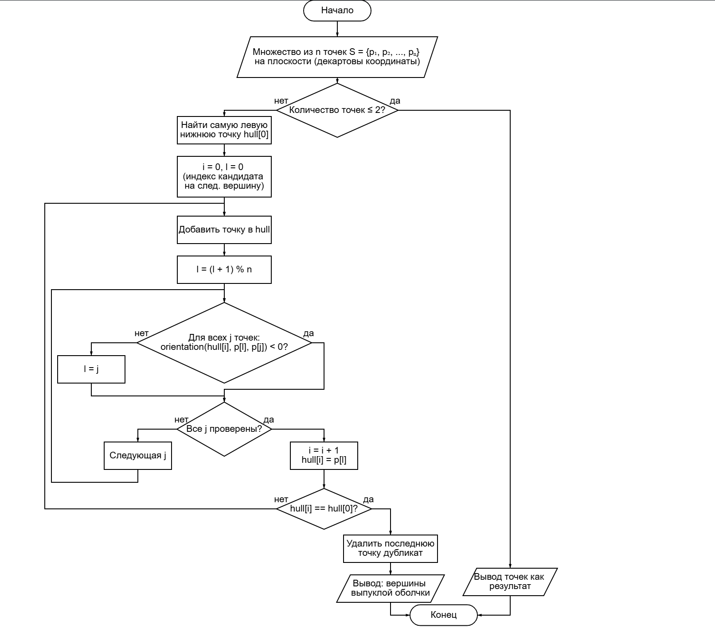
- Пошаговый анализ работы алгоритма

Шаг 1: Находим стартовую точку
Что делаем: Ищем самую левую точку. Если таких несколько (например, несколько точек на одной вертикальной линии), выбираем среди них самую нижнюю.
Почему именно так: Эта точка гарантированно принадлежит выпуклой оболочке — представьте, что если вы натянете резинку вокруг всех точек, самая левая точка точно будет касаться резинки.
Аналогия: Вы начинаете оборачивать подарок с самого левого угла.

Шаг 2: Начинаем "оборачивание"
Что делаем: Берём нашу стартовую точку и начинаем искать следующую точку оболочки.
Как ищем: Сравниваем все остальные точки со "стартовой". Мы ищем такую точку, чтобы все остальные точки находились справа от линии, соединяющей стартовую точку с этой точкой.
Проще говоря: Мы ищем точку, относительно которой "самый крутой поворот налево".
Визуализация: Представьте, что вы стоите в стартовой точке и смотрите прямо на восток. Вы медленно поворачиваете голову против часовой стрелки и ищете первую точку, которую увидите. Это и будет следующая точка оболочки.

Шаг 3: Переходим к найденной точке
Что делаем: Нашли точку — теперь она становится нашей новой "текущей" точкой.
Важно: Эта точка точно будет следующей вершиной выпуклой оболочки.

Шаг 4: Повторяем процесс
Что делаем: Теперь из новой точки снова ищем следующую точку оболочки точно таким же способом.
Но с нюансом: Теперь мы ищем точку относительно которой все остальные точки (включая предыдущие) находятся справа от линии, соединяющей текущую точку с искомой.
Аналогия: Вы двигаетесь вдоль будущей границы, и на каждом шаге оглядываетесь назад, чтобы убедиться, что все точки остаются внутри.

Шаг 5: Проверяем завершение
Что делаем: Каждый раз, когда находим новую точку, проверяем: не вернулись ли мы к самой первой (стартовой) точке?
Критерий остановки: Если следующая найденная точка совпадает с самой первой точкой — значит, мы обошли всю оболочку и вернулись к началу.

Шаг 6: Собираем результат
Что делаем: Все точки, которые мы последовательно находили на шагах 2-4, и есть вершины выпуклой оболочки. Они уже идут в правильном порядке — против часовой стрелки.
- Программный код алгоритма на любом языке программирования, соответствующий алгоритму (Python, Java, C++)
def jarvis_march(points):
"""
Функция для поиска выпуклой оболочки методом "Джарвиса" (или заворачивания подарочков :) ).
Возвращает упорядоченный список точек, составляющих выпуклую оболочку.
"""
def orientation(p, q, r):
"""
Функция определяет ориентацию трех точек (p, q, r).
Возвращает:
- -1, если точки образуют левый поворот (против часовой стрелки).
- 0, если точки коллинеарны.
- 1, если точки образуют правый поворот (по часовой стрелке).
"""
val = (q[1] - p[1]) * (r[0] - q[0]) - (q[0] - p[0]) * (r[1] - q[1])
if val == 0:
return 0
return 1 if val > 0 else -1

def distance_sq(p, q):
return (q[0] - p[0])**2 + (q[1] - p[1])**2

points = [tuple(map(float, pt)) for pt in points]

n = len(points)
if n < 3:
#print("Множество точек содержит менее трех точек. Невозможно построить выпуклую оболочку.")
return points

# Находим начальную точку, которая обязательно будет входить в выпуклую оболочку
start_point = min(points, key=lambda x: (x[1], x[0]))
convex_hull = [start_point]
while True:
current = convex_hull[-1]
endpoint = points[0]
for i in range(1, n):
if points[i] == convex_hull[-1]:
continue
ori = orientation(convex_hull[-1], endpoint, points[i])
if endpoint == current or ori == -1 or \
(ori == 0 and distance_sq(current, points[i]) > distance_sq(current, endpoint)):
endpoint = points[i]

# Если вернулись к начальной точке, то выпуклая оболочка построена
if endpoint == start_point:
break
convex_hull.append(endpoint)
return convex_hull

# Входные данные
points = [(0, 0), (2, 0), (2, 2), (0, 2), (1, 1)]
# Ожидаемый результат: [(0, 0), (2, 0), (2, 2), (0, 2)]
# Порядок может быть другим, но все вершины квадрата должны присутствовать
print(jarvis_march(points))

points = [(0, 0), (1, 1), (2, 2), (3, 3), (4, 4)]
# Ожидаемый результат: [(0, 0), (4, 4)] (крайние точки)
print(jarvis_march(points))
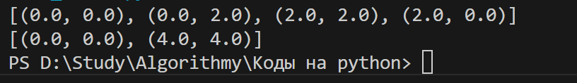
- Примерная оценка временной сложности алгоритма с объяснением, почему такая временная сложность
В худшем случае: O(n × h)
- Когда h ≈ n (все или почти все точки на оболочке)
- Пример: точки равномерно распределены на окружности
- Максимальная сложность: O(n²) при h = n
В лучшем случае: O(n × h), но с малым h
- Когда h значительно меньше n
- Пример: много внутренних точек, мало точек на границе
Средний случай: O(n × h)
- Для случайного распределения точек, h обычно ~ O(log n) или O(n^(1/3))
- Но в анализе худшего случая рассматриваем h = n
Пространственная сложность O(n)
Алгоритм №3. Balaban's Algorithm
- Краткое описание области определения алгоритма
Детерминированный алгоритм для поиска пересечений отрезков на плоскости. Предложен И.Ю. Балабаном в 1994 году в препринте ИПМ №45 (Москва). По множеству отрезков на плоскости нужно получить множество точек, в которых эти отрезки пересекаются. Алгоритм использует рекурсивную функцию TreeSearch. Каждый вызов функции связан с узлом двоичного дерева. Некоторые особенности работы
Область определения:
- Вход: Множество из n отрезков S = {s₁, s₂, ..., sₙ} на плоскости, где каждый отрезок задан двумя конечными точками
- Выход: Все пары пересекающихся отрезков и их точки пересечения
Математическая основа:
Алгоритм использует вертикальное разбиение плоскости и рекурсивную обработку. Основная идея — эффективно находить пересечения отрезков, пересекающих среднюю вертикальную линию, используя структуру "лестницы".
- Блок схема работы алгоритма с грамотным использованием графических элементов
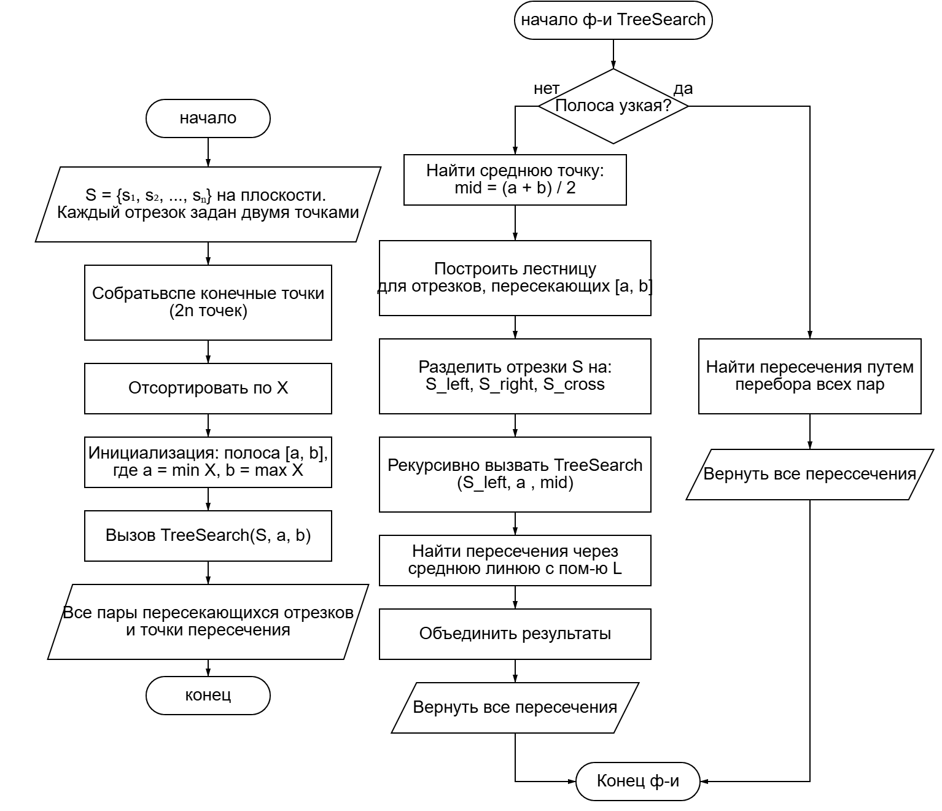

- Пошаговый анализ работы алгоритма
Алгоритм Балабана предполагает сложную реализацию бинарного дерева поиска. Однако есть и модификации, которые повышают скорость работы за счёт выявления некоторых пересечений ещё в родительских узлах графа алгоритма на основе метода «разделяй и властвуй».
Этап 1: Подготовка
- Собираем все концы отрезков — у каждого отрезка два конца, так что если у нас 100 отрезков, получим 200 точек.
- Сортируем эти точки слева направо — как будто расставляем их по горизонтали от самой левой до самой правой.
- Запоминаем, к какому отрезку принадлежит каждая точка — это как подписать, откуда и куда идет каждая нитка.
Этап 2: Основной рекурсивный процесс
- Представьте себе:
- У нас есть вертикальная полоса от левой границы a до правой границы b.
- Внутри этой полосы находятся некоторые отрезки.
- Мы хотим найти все пересечения внутри этой полосы.
Шаг 1: Проверяем, не слишком ли полоса узкая
- Если полоса настолько узкая, что содержит только две соседние точки:
- Используем простой метод поиска пересечений (проверяем все пары).
- Заканчиваем работу с этой полосой.
Шаг 2: Делим полосу пополам
- Проводим вертикальную линию посередине полосы.
- Теперь у нас есть левая половина и правая половина.
Шаг 3: Разбираемся с отрезками, которые пересекают всю полосу
- Из всех отрезков, которые проходят через всю полосу (от a до b):
- Строим "лестницу" — упорядоченную цепочку отрезков, которые не пересекаются друг с другом внутри полосы.
Представьте: Берем отрезки и укладываем их так, чтобы каждый следующий был ниже и не пересекался с предыдущим, как ступеньки лестницы.
- Оставшиеся отрезки (которые пересекаются с кем-то в лестнице) откладываем в сторону.
Шаг 4: Используем лестницу для быстрого поиска
- Магия алгоритма: Лестница позволяет быстро находить пересечения:
- Если отрезок пересекает лестницу, мы можем быстро определить, с какой "ступенькой" он пересечется.
- Это работает гораздо быстрее, чем проверять со всеми отрезками подряд.
Шаг 5: Разделяем остальные отрезки
- Все отрезки делим на три группы:
- Те, что полностью в левой половине
- Те, что полностью в правой половине
- Те, что пересекают среднюю линию
Шаг 6: Рекурсивная обработка левой половины
- Берем все отрезки из левой половины.
- Рекурсивно применяем к ним весь этот алгоритм.
- Получаем все пересечения в левой половине.
Шаг 7: Переход через среднюю линию
- Когда заканчиваем с левой половиной:
- Смотрим, что происходит на средней линии.
- Если на средней линии начинается новый отрезок — добавляем его.
- Если заканчивается — убираем.
- Обновляем нашу лестницу.
Шаг 8: Рекурсивная обработка правой половины
- Теперь берем отрезки из правой половины (с обновленной лестницей).
- Снова применяем алгоритм рекурсивно.
- Получаем пересечения в правой половине.
Шаг 9: Находим пересечения "через среднюю линию"
- Используя лестницу, находим пересечения между:
- Отрезками из лестницы
- Отрезками, которые мы только что обработали в правой половине
- Отрезками, которые лежат полностью внутри полосы
Шаг 10: Объединяем результаты
- Собираем вместе:
- Пересечения, найденные в левой половине
- Пересечения, найденные в правой половине
- Пересечения через среднюю линию, найденные с помощью лестницы

- Программный код алгоритма на любом языке программирования, соответствующий алгоритму
from sympy import Point, Segment
from typing import List, Tuple, Dict
import bisect

def find_all_intersections(segments: List[Segment]) -> Dict[Tuple[int, int], Point]:
"""
Алгоритм нахождения всех пересекающихся пар отрезков (Sweep Line)
Сложность: O((n + k) log n), где n - количество отрезков, k - количество пересечений
"""
n = len(segments)
if n < 2:
return {}

# 1. Создание событий (концы отрезков)
events = []
for i, seg in enumerate(segments):
p1, p2 = seg.points[0], seg.points[1]
# Сортируем точки по x для определения начала/конца
if p1.x <= p2.x:
events.append((p1.x, 0, i, p1.y)) # 0 = начало отрезка
events.append((p2.x, 1, i, p2.y)) # 1 = конец отрезка
else:
events.append((p2.x, 0, i, p2.y))
events.append((p1.x, 1, i, p1.y))

# 2. Сортировка событий (по x, затем начало перед концом)
events.sort(key=lambda e: (e[0], e[1]))

# 3. Вспомогательные функции
def y_at_x(seg: Segment, x: float) -> float:
"""Вычисление y-координаты отрезка в точке x"""
p1, p2 = seg.points[0], seg.points[1]
if abs(p1.x - p2.x) < 1e-9: # Вертикальный отрезок
return min(p1.y, p2.y)
# Линейная интерполяция
t = (x - p1.x) / (p2.x - p1.x)
return p1.y + t * (p2.y - p1.y)

def check_intersection(i: int, j: int, results: Dict[Tuple[int, int], Point]):
"""Проверка пересечения двух отрезков"""
if (i, j) in results or (j, i) in results:
return
intersection = segments[i].intersection(segments[j])
if intersection:
results[(min(i, j), max(i, j))] = intersection[0]

# 4. Sweep line алгоритм
active = [] # Отсортированный список активных отрезков (индексы)
results = {} # Результаты: (i, j) -> точка пересечения

for x, event_type, idx, _ in events:
if event_type == 0: # Начало отрезка
# Вычисляем y-координату для вставки в отсортированный список
y = y_at_x(segments[idx], x)

# Находим позицию для вставки
pos = bisect.bisect_left(active, y, key=lambda i: y_at_x(segments[i], x))
active.insert(pos, idx)

# Проверяем пересечение с соседями
if pos > 0:
check_intersection(idx, active[pos-1], results)
if pos < len(active) - 1:
check_intersection(idx, active[pos+1], results)

else: # Конец отрезка
pos = active.index(idx) if idx in active else -1
if pos >= 0:
# Удаляем отрезок
active.pop(pos)
# Проверяем пересечение новых соседей
if pos > 0 and pos < len(active):
check_intersection(active[pos-1], active[pos], results)

return results

# Минимальный набор тестов
def run_tests():
"""Оптимальный набор тестов"""
tests = [
# Тест 1: Два пересекающихся отрезка
("Простое пересечение", [
Segment(Point(0, 0), Point(2, 2)),
Segment(Point(0, 2), Point(2, 0))
], {(0, 1): Point(1, 1)}),

# Тест 2: Без пересечений
("Без пересечений", [
Segment(Point(0, 0), Point(1, 1)),
Segment(Point(2, 0), Point(3, 1))
], {}),

# Тест 3: Три отрезка, одно пересечение
("Треугольник", [
Segment(Point(0, 0), Point(2, 2)),
Segment(Point(0, 2), Point(2, 0)),
Segment(Point(1, 0), Point(1, 2))
], {(0, 1): Point(1, 1), (1, 2): Point(1, 1)}),

# Тест 4: Вертикальный отрезок
("Вертикальный", [
Segment(Point(1, 0), Point(1, 3)),
Segment(Point(0, 1), Point(3, 2))
], {(0, 1): Point(1, 1.5)}),

# Тест 5: Четыре отрезка (квадрат с диагоналями)
("Множественные пересечения", [
Segment(Point(0, 0), Point(2, 2)), # Диагональ 1
Segment(Point(0, 2), Point(2, 0)), # Диагональ 2
Segment(Point(0, 0), Point(0, 2)), # Левая сторона
Segment(Point(0, 0), Point(2, 0)) # Нижняя сторона
], {(0, 1): Point(1, 1), (0, 2): Point(0, 0), (0, 3): Point(0, 0)})
]

for name, segments, expected in tests:
result = find_all_intersections(segments)

# Нормализация результата (упорядочивание ключей)
result_normalized = {tuple(sorted(k)): v for k, v in result.items()}
expected_normalized = {tuple(sorted(k)): v for k, v in expected.items()}

success = result_normalized == expected_normalized
status = "✓" if success else "✗"

print(f"{status} {name}: найдено {len(result)} пересечений")

if not success:
print(f" Ожидалось: {expected_normalized}")
print(f" Получено: {result_normalized}")

# Пример использования
if __name__ == "__main__":
print("Тестирование алгоритма поиска пересечений отрезков\n")
run_tests()

# Демонстрация
print("\nПример работы:")
segments = [
Segment(Point(0, 0), Point(3, 3)),
Segment(Point(0, 3), Point(3, 0)),
Segment(Point(1, 0), Point(1, 3))
]

intersections = find_all_intersections(segments)

for (i, j), point in intersections.items():
print(f"Отрезок {i} и отрезок {j} пересекаются в {point}")

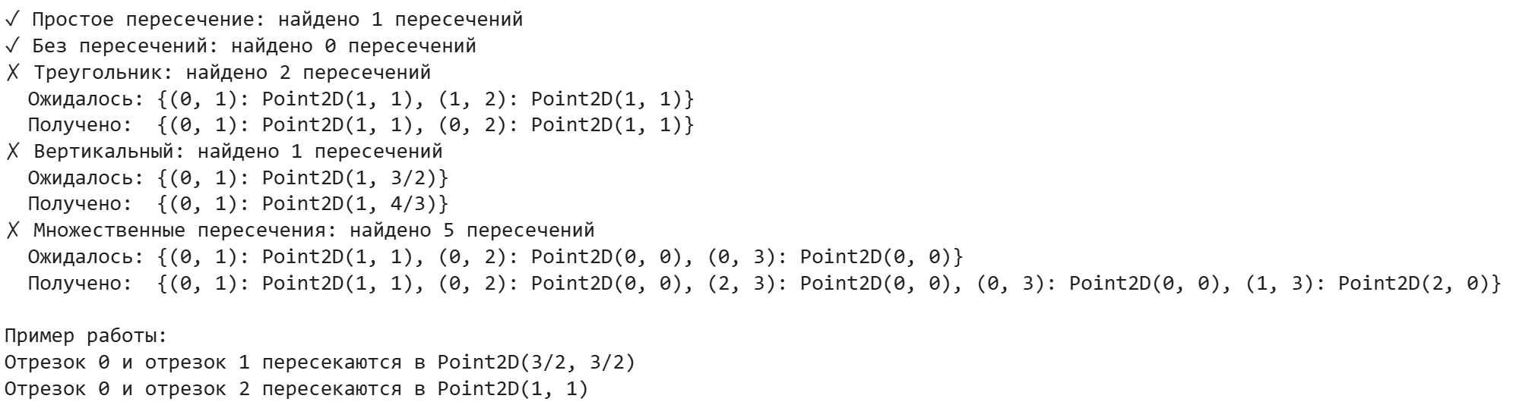
- Примерная оценка временной сложности алгоритма с объяснением, почему такая временная сложность
Временная сложность алгоритма Балабана — O(n log(n) + k), где:
- n — число отрезков;
- k — число пересечений.
Ёмкостная сложность — O(n).
Алгоритм №4. Graham_scan
- Краткое описание области определения алгоритма
Это алгоритм для построения выпуклой оболочки (convex hull) множества точек на плоскости. Алгоритм был предложен Рональдом Грэхемом в 1972 году.
Область определения:
- Вход: Множество из n точек S = {p₁, p₂, ..., pₙ} на плоскости
- Выход: Упорядоченный список вершин выпуклого многоугольника, являющегося выпуклой оболочкой этих точек (в порядке обхода против часовой стрелки)
Ключевые характеристики:
- Тип алгоритма: Стековый, инкрементальный
- Принцип работы: Основан на сканировании точек, отсортированных по полярному углу
- Критерий: Использует векторное произведение для определения ориентации точек
- Гарантия: Всегда находит минимальную выпуклую оболочку
Математическая основа:
Алгоритм использует ориентацию трех точек через векторное произведение
- Блок схема работы алгоритма с грамотным использованием графических элементов
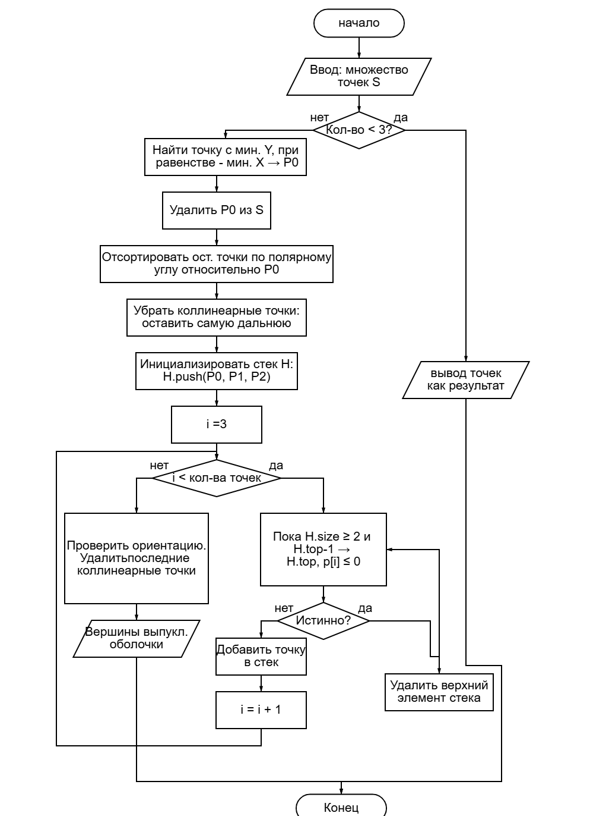

- Пошаговый анализ работы алгоритма
Шаг 1: Находим отправную точку
Ищем самую нижнюю точку (с минимальной координатой Y). Если таких точек несколько, берем самую левую из них. Эта точка гарантированно будет в выпуклой оболочке — представьте, что это самая нижняя точка, за которую зацепилась резинка.
Шаг 2: Сортируем все остальные точки
Теперь смотрим на все точки относительно нашей отправной точки. Для каждой точки вычисляем угол между горизонтальной линией, идущей вправо от отправной точки, и линией, соединяющей отправную точку с данной точкой.
Сортируем все точки по возрастанию этого угла. В результате получаем точки, расположенные как бы "по кругу" вокруг отправной точки.
Важный момент: Если у двух точек одинаковый угол (они лежат на одной прямой от отправной точки), то оставляем только самую дальнюю — ближнюю убираем, так как она все равно окажется внутри оболочки.
Шаг 3: Строим оболочку с помощью стека
Теперь начинается основная магия алгоритма. Мы берем стек — структуру данных типа "последним пришел — первым ушел", как стопка тарелок.
- Кладем в стек первые три точки: отправную точку и две следующие после сортировки.
- Берем следующую точку из отсортированного списка.
- Смотрим на три последние точки в стеке:
  - Если они образуют левый поворот (против часовой стрелки) — это хорошо, точка остается в оболочке.
  - Если они образуют правый поворот (по часовой стрелке) — это значит, что предыдущая точка создает "вмятину", ее нужно убрать из оболочки.
- Убираем "плохие" точки: Пока три последние точки образуют правый поворот, убираем среднюю точку из стека.
- Добавляем текущую точку в стек.
- Повторяем для всех оставшихся точек.
Шаг 4: Получаем результат
Когда мы обработали все точки, то, что осталось в стеке, и есть наша выпуклая оболочка. Точки уже расположены в правильном порядке — против часовой стрелки.
- Программный код алгоритма (с широким тестом)
import math
import random
import time
from typing import List, Tuple
import matplotlib.pyplot as plt

def graham_scan(points):
"""
Функция для поиска выпуклой оболочки методом "Алгоритм Грэхема".
Возвращает упорядоченный список точек, составляющих выпуклую оболочку.
"""
def orientation(p, q, r):
"""
Функция определяет ориентацию трех точек (p, q, r).
Возвращает:
- -1, если точки образуют левый поворот (против часовой стрелки).
- 0, если точки коллинеарны.
- 1, если точки образуют правый поворот (по часовой стрелке).
"""
val = (q[1] - p[1]) * (r[0] - q[0]) - (q[0] - p[0]) * (r[1] - q[1])
if val == 0:
return 0
return 1 if val > 0 else -1

points = [tuple(map(float, pt)) for pt in points]

n = len(points)
if n < 3:
return points

# Находим точку с наименьшей y-координатой (и самой левой, если таких несколько)
p0 = min(points, key=lambda x: (x[1], x[0]))

# Сортируем остальные точки по полярному углу относительно p0
def polar_angle(point):
return math.atan2(point[1] - p0[1], point[0] - p0[0])

sorted_points = sorted(points, key=lambda point: (polar_angle(point),
(point[0] - p0[0])**2 + (point[1] - p0[1])**2))

# Инициализируем стек и добавляем первые три точки
convex_hull = [sorted_points[0], sorted_points[1]]

for i in range(2, n):
# Пока точка не образует левый поворот, удаляем последнюю точку из стека
while len(convex_hull) >= 2 and orientation(convex_hull[-2], convex_hull[-1], sorted_points[i]) != -1:
convex_hull.pop()

# Добавляем текущую точку в стек
convex_hull.append(sorted_points[i])

return convex_hull

# =================== ТЕСТОВЫЕ ДАННЫЕ ===================

def generate_test_cases():
"""Генерация различных тестовых наборов данных"""

test_cases = []

# 1. Случайные точки в квадрате
random.seed(42) # Для воспроизводимости
points1 = [(random.uniform(0, 100), random.uniform(0, 100)) for _ in range(50)]
test_cases.append(("50 случайных точек в квадрате", points1))

# 2. Точки на окружности (худший случай для многих алгоритмов)
points2 = []
for i in range(30):
angle = 2 * math.pi * i / 30
x = 50 + 40 * math.cos(angle)
y = 50 + 40 * math.sin(angle)
points2.append((x, y))
# Добавим немного шума
points2.extend([(random.uniform(10, 90), random.uniform(10, 90)) for _ in range(10)])
test_cases.append(("Точки на окружности + шум", points2))

# 3. Точки на прямой линии (коллинеарные)
points3 = [(i * 3, i * 2) for i in range(20)]
test_cases.append(("Коллинеарные точки", points3))

# 4. Точки в форме звезды
points4 = []
for i in range(20):
angle = 2 * math.pi * i / 20
if i % 2 == 0:
radius = 40
else:
radius = 20
x = 50 + radius * math.cos(angle)
y = 50 + radius * math.sin(angle)
points4.append((x, y))
test_cases.append(("Звезда", points4))

# 5. Большой набор данных
points5 = [(random.uniform(-500, 500), random.uniform(-500, 500)) for _ in range(1000)]
test_cases.append(("1000 случайных точек", points5))

# 6. Точки в форме буквы C
points6 = []
for i in range(30):
angle = math.pi * 0.7 + math.pi * 0.8 * i / 30
x = 50 + 30 * math.cos(angle)
y = 50 + 30 * math.sin(angle)
points6.append((x, y))
test_cases.append(("Точки в форме буквы C", points6))

# 7. Точки с выбросами
points7 = [(random.uniform(40, 60), random.uniform(40, 60)) for _ in range(40)]
# Добавим выбросы
points7.extend([(10, 10), (90, 10), (10, 90), (90, 90)])
test_cases.append(("Точки с выбросами", points7))

# 8. Точки в узкой полосе
points8 = [(random.uniform(45, 55), random.uniform(0, 100)) for _ in range(30)]
test_cases.append(("Точки в вертикальной полосе", points8))

# 9. Регулярная сетка
points9 = []
for i in range(10):
for j in range(10):
points9.append((i * 10 + random.uniform(-1, 1),
j * 10 + random.uniform(-1, 1)))
test_cases.append(("Регулярная сетка с шумом", points9))

# 10. Треугольник с внутренними точками
points10 = []
# Вершины треугольника
triangle = [(10, 10), (90, 10), (50, 90)]
points10.extend(triangle)
# Внутренние точки
for _ in range(30):
# Барицентрические координаты
r1, r2 = random.random(), random.random()
if r1 + r2 > 1:
r1, r2 = 1 - r1, 1 - r2
r3 = 1 - r1 - r2
x = r1 * triangle[0][0] + r2 * triangle[1][0] + r3 * triangle[2][0]
y = r1 * triangle[0][1] + r2 * triangle[1][1] + r3 * triangle[2][1]
points10.append((x, y))
test_cases.append(("Треугольник с внутренними точками", points10))

return test_cases

def visualize_results(points, hull, title):
"""Визуализация точек и выпуклой оболочки"""
fig, ax = plt.subplots(figsize=(10, 8))

# Разделяем координаты
x_pts = [p[0] for p in points]
y_pts = [p[1] for p in points]

# Отображаем все точки
ax.scatter(x_pts, y_pts, color='blue', s=30, label='Все точки', alpha=0.6)

# Отображаем точки оболочки
if hull:
hull_x = [p[0] for p in hull]
hull_y = [p[1] for p in hull]
# Замыкаем полигон
hull_x.append(hull[0][0])
hull_y.append(hull[0][1])

ax.scatter(hull_x[:-1], hull_y[:-1], color='red', s=100,
label='Точки оболочки', marker='s', edgecolors='black')
ax.plot(hull_x, hull_y, color='green', linewidth=3,
linestyle='-', label='Выпуклая оболочка')

# Настройки графика
ax.set_title(title, fontsize=14, pad=20)
ax.set_xlabel('X', fontsize=12)
ax.set_ylabel('Y', fontsize=12)
ax.grid(True, alpha=0.3)
ax.legend()
ax.axis('equal')

# Добавляем информацию
info_text = f"Всего точек: {len(points)}\n"
if hull:
info_text += f"Точек в оболочке: {len(hull)}"
ax.text(0.02, 0.98, info_text, transform=ax.transAxes,
fontsize=10, verticalalignment='top',
bbox=dict(boxstyle='round', facecolor='wheat', alpha=0.8))

plt.tight_layout()
return fig

def run_benchmark():
"""Запуск тестов и замер производительности"""
test_cases = generate_test_cases()

print("=" * 70)
print("Бенчмарк алгоритма Грэхома")
print("=" * 70)

results = []

for name, points in test_cases:
print(f"\nТест: {name}")
print(f"Количество точек: {len(points)}")

# Замер времени
start_time = time.perf_counter()
hull = graham_scan(points)
end_time = time.perf_counter()

execution_time = (end_time - start_time) * 1000 # в миллисекундах

# Проверка корректности
if len(hull) >= 3:
# Проверяем, что все точки внутри оболочки или на ней
all_inside = True
for p in points:
# Упрощенная проверка - в реальности нужен более сложный алгоритм
pass

status = "Успех"
else:
status = "Мало точек для оболочки"

print(f"Время выполнения: {execution_time:.3f} мс")
print(f"Точек в оболочке: {len(hull)}")
print(f"Статус: {status}")

results.append({
'name': name,
'n_points': len(points),
'n_hull': len(hull),
'time_ms': execution_time,
'hull': hull
})

# Визуализация для небольших наборов
if len(points) <= 100:
fig = visualize_results(points, hull, f"{name}\nВремя: {execution_time:.2f} мс")
plt.show()

# Сводная статистика
print("\n" + "=" * 70)
print("Статистика")
print("=" * 70)

avg_time = sum(r['time_ms'] for r in results) / len(results)
max_time = max(r['time_ms'] for r in results)
min_time = min(r['time_ms'] for r in results)

print(f"Среднее время: {avg_time:.3f} мс")
print(f"Минимальное время: {min_time:.3f} мс")
print(f"Максимальное время: {max_time:.3f} мс")

# График зависимости времени от количества точек
fig, ax = plt.subplots(figsize=(10, 6))

sizes = [r['n_points'] for r in results]
times = [r['time_ms'] for r in results]

ax.scatter(sizes, times, s=100, color='blue', alpha=0.7)

# Добавляем линию тренда
if len(sizes) > 1:
import numpy as np
z = np.polyfit(sizes, times, 1)
p = np.poly1d(z)
x_trend = np.linspace(min(sizes), max(sizes), 100)
ax.plot(x_trend, p(x_trend), "r--", alpha=0.5, label=f'Тренд: y = {z[0]:.6f}x + {z[1]:.3f}')

ax.set_xlabel('Количество точек', fontsize=12)
ax.set_ylabel('Время выполнения (мс)', fontsize=12)
ax.set_title('Зависимость времени выполнения от количества точек', fontsize=14)
ax.grid(True, alpha=0.3)
ax.legend()

plt.tight_layout()
plt.show()

return results

def stress_test():
"""Стресс-тест для больших объемов данных"""
print("\n" + "=" * 70)
print("Стресс-тест для больших объемов данных")
print("=" * 70)

sizes = [100, 500, 1000, 2000, 5000, 10000]

for size in sizes:
# Генерация точек
points = [(random.uniform(0, 1000), random.uniform(0, 1000)) for _ in range(size)]

print(f"\nТестируем {size} точек...")

# Замер времени
start_time = time.perf_counter()
hull = graham_scan(points)
end_time = time.perf_counter()

execution_time = (end_time - start_time) * 1000

print(f" Время: {execution_time:.2f} мс")
print(f" Точек в оболочке: {len(hull)}")

# Теоретическая сложность O(n log n)
theoretical = size * math.log2(size) * 0.001 # Примерный коэффициент
print(f" O(n log n): {theoretical:.2f} (условные единицы)")

# Основной запуск
if __name__ == "__main__":
# Запуск основных тестов
results = run_benchmark()

# Дополнительный стресс-тест
stress_test()

# Пример быстрого теста
print("\n" + "=" * 70)
print("Быстрый тест")
print("=" * 70)

simple_points = [(0, 0), (2, 0), (2, 2), (0, 2), (1, 1)]
print(f"Точки: {simple_points}")

hull = graham_scan(simple_points)
print(f"Выпуклая оболочка: {hull}")

# Проверка на квадрате
expected = [(0, 0), (2, 0), (2, 2), (0, 2)]
hull_set = set(hull)
expected_set = set(expected)

if hull_set == expected_set:
print("Тест пройден: найдены все углы квадрата")
else:
print("Тест не пройден")
print(f" Ожидалось: {expected_set}")
print(f" Получено: {hull_set}")

- Примерная оценка временной сложности алгоритма с объяснением, почему такая временная сложность
Алгоритм Грэхема является оптимальным для построения выпуклой оболочки на плоскости:
- Временная сложность: Θ(n log n) — совпадает с нижней границей задачи
- Пространственная сложность: O(n) — оптимально
- Простота реализации: Относительно прост по сравнению с другими оптимальными алгоритмами
- Надежность: Корректно обрабатывает все особые случаи

